Ensamblajes y performatividad de la verdad: la agencia de los informes sobre violaciones a los derechos humanos durante el Estallido Social chileno
Luciano Sáez-Fuentealba,
Universidad Diego Portales (Santiago, Chile)

RESUMEN
Los informes que sistematizan, registran y denuncian violaciones a los derechos humanos juegan un rol crucial en la construcción de verdades relativas a estos hechos. Más que un simple documento son un agente importante en la producción de las narrativas misma de los derechos humanos y sus vulneraciones. Estos documentos no son neutrales, sino que son el resultado de un conjunto de elementos que se ensamblan y contribuyen a la construcción de regímenes de veridicción al performar verdades y subjetividades. Diversos estudios han indagado en la agencia de los informes, pero hasta ahora son escasas las reflexiones sobre el Estallido Social en Chile. Tomando elementos de la teoría del actor-red realizamos un análisis cualitativo documental de la agencia de tres informes del Estallido Social considerando las diferentes materialidades que articulan y estabilizan sus narrativas. Nuestros hallazgos destacan el rol de las temporalidades, así como de las víctimas y responsables, en los que se puede observar la conjunción de diversos elementos. Concluimos destacando la importancia de reflexionar sobre la materialidad y la agencia de los informes en la construcción de verdades y disputas sobre el Estallido Social chileno, especialmente en un contexto de desmarcamiento de la ciudadanía con este hecho, de avance de discursos negacionistas y relativistas sobre las violaciones a los derechos humanos y de marcada impunidad.

Palabras clave: Teoría del actor-red, Verdades, Violaciones a los Derechos Humanos, Estallido Social Chile.

Assemblages and performativity of truth: the agency of reports on human rights violations during Chilean Social Uprising

ABSTRACT
Reports that systematize, record, and denounce human rights violations play a crucial role in the construction of truths related to these events. More than just documents, they are key agents in the production of human rights narratives and their violations. These reports are not neutral, rather they are the result of a set of assembled elements that contribute to the construction of regimes of veridiction, performing truths and subjectivities. Various studies have explored the agency of reports, but to date, reflections on Chilean Social Uprising remain scarce. Drawing on elements from actor-network theory, we conducted a qualitative documentary analysis of the agency of three reports on this Social Uprising, considering the diverse materialities that articulate and stabilize their narratives. Our findings highlight the role of temporalities, as well as the presence of victims and perpetrators, where the confluence of various elements can be observed. We conclude by emphasizing the importance of reflecting on the materiality and agency of reports in constructing truths and disputes regarding Chilean Social Uprising, particularly in a context marked by public disassociation from this event, the rise of denialist and relativist discourses concerning human rights violations, and prevailing impunity.

Keywords: Actor-network theory, Truths, Human Rights violations, Chilean Social Uprising.

DOI: 10.25074/07198051.43.2842
Artículo recibido: 17/11/2024
Artículo aceptado: 02/01/2025
INTRODUCCIÓN
Los documentos forman parte esencial de la vida cotidiana. De manera diversa, formularios, protocolos, normativas, circulares e informes son elementos que articulan la vida cotidiana productiva, institucional e intelectual (Castillo-Sepúlveda et al., 2021). En distintos escenarios, los documentos actúan orientando la acción de los actores –individuos e instituciones– o bien a través de ellos lo hacen una serie de elementos heterogéneos, lo que los vuelve componentes fundamentales en el despliegue de formaciones sociales específicas (Law, 2009). Más que un receptáculo que condensa y da sentido a un conjunto de información, los documentos poseen un grado mayor de actividad en la vida social y a través de ellos se entrelazan diversos saberes, decisiones, así como actores humanos y no humanos, de manera que promueven y participan de forma activa en la producción de significado en las relaciones sociales (Castillo-Sepúlveda et al. 2021).
Lo anterior cobra especial relevancia en los procesos de violencia política y violaciones sistemáticas a los derechos humanos. Tales hechos, leyes, decretos, informes y diversas formas de documentación constituyen aspectos centrales en la construcción de verdades sobre lo ocurrido y orientan por ello la acción en torno al reconocimiento tanto de actores –responsables y víctimas–, como de acciones para afrontar las consecuencias –tales como los procesos de reparación y judicialización– (Bernasconi, 2020; Bernasconi et al. 2022; Crenzel, 2024; Jelin, 2003, 2019; Lira, 2010; Lira y Cornejo, 2024; Ruiz y Hristova, 2019). Este corpus heterogéneo se compone además de diversas materialidades, tales como imágenes, sistemas de geolocalización, indicadores, entre otros, que, en suma, constituyen y dan forma a las evidencias.
Los informes sobre violaciones a los derechos humanos no solo constituyen un eje central, y último, en la construcción de verdades oficiales, sino que, a través de la acción de una serie de entidades –mediante prácticas intencionadas y no intencionadas–, actúan produciendo diversos efectos de verdad que orientan la forma en que se comprenderán los hechos sucedidos, así como las dimensiones de la violencia. Esto les confiere diversos niveles de legitimidad, siendo, en su mayoría bien evaluados por su contribución al esclarecimiento de los hechos (Arnoso et al., 2015; Mathias et al., 2020). Tales efectos de verdad pueden observarse en los modos que se describen los hechos, se ordena la evidencia y se disponen las diversas materialidades que componen los informes –evidencia judicial, cifras, fotografías y testimonios–. Este ordenamiento da forma a una narrativa y en conjunto permite asegurar la legitimidad del relato garantizando con ello la posibilidad de que los sujetos y hechos enunciados sean reconocidos en diversas instancias, ya sea de reparación o castigo. Por tanto, los informes, y su conjunto de materiales, pasan a convertirse en habilitadores y garantes de ciertas verdades (Bachiller, 2008), pero también de una serie de disputas por la búsqueda de justicia y reparación (Barrientos, 2015).
En Chile esta situación cobra especial relevancia. En las últimas tres décadas, diversas instancias han buscado producir verdades a raíz de las violencias ocurridas durante la dictadura civil-militar (1973). En total se han construido cinco espacios institucionales con el fin de comisionar verdades: la Comisión Nacional de Verdad y Reconciliación (1991) –más conocida como Rettig–; la Corporación Nacional de Reparación y Reconciliación (1996), que continuó el proceso de reconocimiento de desapariciones y ejecuciones; la Comisión Nacional sobre Prisión Política y Tortura (2004) –conocida como Valech I–; la Comisión Asesora para la Calificación de Detenidos/as Desaparecidos/as, Ejecutados/as Políticos y Víctimas de Prisión Política y Tortura (2011) –conocida como Valech II–. Estas comisiones han generado diversos impactos en la población (Bacic y Stanley, 2005; Beristain, 2007; Cárdenas et al., 2013a, 2013b) y diversos campos de disputas en torno a sus narrativas, silencios y secretos (Bernasconi et al., 2019; Campos y Sáez, 2016; Sáez, 2024).
De manera más reciente, y a raíz de los sucesos ocurridos durante el Estallido Social en Chile entre 2019 y 2020, se han generado nuevas instancias de este tipo, esencialmente informes de organizaciones de la sociedad civil que buscan contribuir a la constitución de un marco de veridicción sobre las violaciones sistemáticas a los derechos humanos cometidas por agentes estatales en ese contexto. La alta represión que hubo fue registrada con rapidez por diferentes instituciones estatales, organizaciones y agrupaciones, lo que derivó en una serie de informes que registraron y denunciaron las violaciones masivas a los derechos humanos. Sin embargo, y pese a la relevancia que adquirieron como insumos de denuncias contra el Estado chileno, gran parte de esta evidencia no ha sido incorporada dentro de un proceso de construcción oficial de verdad sobre ese momento histórico. La mayoría de las causas judiciales derivadas del Estallido han sido cerradas sin responsables (Burgos y Méndez, 2024) y otro grupo menor se encuentra en desarrollo no sin dificultades –42 de 3.233 querellas interpuestas por el INDH (2024)–, lo que ha sido denunciado por autores como Casas et al. (2024) como un proceso de producción de impunidad. Estudios previos ya alertaban sobre las posibles consecuencias que se podían generar en la construcción de verdades sobre este movimiento social (Olea, 2020; Saéz, 2020a, 2020b).
A partir de lo anterior es que se considera aquí de suma relevancia reflexionar sobre el lugar de los documentos en la construcción de verdades sobre las violaciones a los derechos humanos durante el Estallido Social. En este artículo examinamos las formas en que los informes sobre violaciones a los derechos humanos durante este suceso posibilitan determinadas formas de construcción de verdades. Para ello, tomamos elementos conceptuales de la teoría del actor-red (TAR), así como los conceptos de performatividad (Bernasconi, 2020; Callen Moreau et al., 2011; Collins et al., 2024) y ensamblaje (Rydin y Tate, 2016) para analizar la agencia de los informes en la producción de verdades y la construcción múltiple de vulneraciones de derechos humanos. En concreto, indagamos en los modos en que los informes operan como actores que se ensamblan con otras entidades en diferentes niveles (sistemas de documentación y dispositivos legales) para construir una narrativa sobre los hechos ocurridos a partir de octubre de 2019. Los informes, por tanto, son comprendidos no solo como representaciones sobre la violencia ocurrida en el Estallido Social, sino como el resultado de un conjunto heterogéneo de actores que ordenan y orientan verdades a través de la constitución de sujetos (víctimas y perpetradores), secuencias temporales de hechos, tipos de violencia y consecuencias, lo que deja en evidencia su potencial performativo.
Lo anterior cobra relevancia en el contexto local, donde ya existen estudios que han indagado en las agencias sociomateriales y los efectos performativos de los documentos en áreas como los estudios de salud (Castillo-Sepúlveda et al., 2021), políticas públicas (Rivera-Aguilar, 2017) y derechos humanos (Bernasconi, 2020; Mansilla y Bernasconi, 2023), pero donde no existen aún estudios que indaguen en el Estallido Social. Consideramos, por lo tanto, que aplicar la perspectiva semiótico-material a este caso puede contribuir a comprender las formas en que se elaboran las narrativas y verdades sobre las vulneraciones a los derechos humanos desde una mirada multidimensional de los informes y los actores sociomateriales que los constituyen. Esto último, además, es de especial importancia en el contexto de impunidad, negacionismo y relativización de las violaciones a los derechos humanos que marca las disputas en los relatos sobre el Estallido Social en Chile.
El trabajo se organiza de la siguiente forma. En primer lugar, se definen de manera breve los conceptos de ensamblaje y performatividad, para luego conceptualizar la agencia de los documentos. En segundo lugar, se muestran, a modo de análisis, tres ejemplos mediante los cuales se establecen verdades según las temporalidades, las víctimas y los responsables. Finalizamos reflexionando sobre la importancia de los documentos en las relaciones sociales.
La agencia de los documentos
Como señala Prior (2008), los documentos se vinculan con lo social a través de dos modos: como receptáculos de contenido o como agentes en redes de acción. En el primer modo, el autor centra el interés en los sentidos y orientaciones contenidas en el texto –lo que está en el documento, o cómo ese contenido surge–, mientras que en el segundo pone el acento en ver los documentos como mediadores. Este último modo, que es el que aquí utilizaremos, nos permite concentrarnos en la función más que en el contenido (Prior, 2008; Irvine-Smith, 2015). Es decir, en “cómo los documentos funcionan e impactan en los esquemas de interacción y organización social” (Prior 2008, p. 825).
Desde esta perspectiva, los documentos se constituyen como artefactos con fronteras dinámicas. Esto implica considerarlos como objetos y actores en una red de actividad (Prior, 2008). La pregunta central sobre el papel de los documentos en esta perspectiva se traslada del “qué dicen los documentos” –centrado en la acción humana– al “qué hacen” –que contempla una serie actores humanos y no humanos– (Prior, 2008).
Los documentos, por tanto, son efectos redactados de disposiciones particulares de seres humanos y otras entidades que, a su vez, generan otros efectos. Sin embargo, no todos los efectos del documento son intencionados en su diseño. En ese sentido, un documento puede leerse como un conjunto de elementos heterogéneos que opera en relación con otros agentes, de modo diverso y gracias al establecimiento de relaciones con otros factores (Castillo-Sepúlveda et al., 2021; Prior, 2008). De tal modo, los documentos plantean relaciones, afectan y también son afectados (Castillo-Sepúlveda et al., 2021). Desde esta perspectiva cobra relevancia analizar cómo los documentos se posicionan en una red de actores múltiples y cómo esas mismas redes los constituyen y generan, por ejemplo, conexiones entre lo local y lo global, entre organizaciones y entre distintos elementos no humanos (Rivera-Aguilera, 2017).
En el caso de los informes sobre violaciones a los derechos humanos, podemos señalar que se posicionan como instancias estabilizadas e institucionalizadas que generan diversos efectos de verdad (Bernasconi et al., 2019). En Chile, por ejemplo, los informes han generado no solo instancias de justicia, sino campos de disputas por las narrativas y representaciones sobre el pasado, el lugar de las víctimas y de los perpetradores (Barrientos, 2015; Hiner, 2009; Jara, 2020; Mansilla y Bernasconi, 2023; Saéz, 2024) y diversas consecuencias en testimoniantes (e.g. Hietanen, 2017; Sierra, 2005; Sharim et al. 2011; Paladines, 2023) y en la actitud hacia los derechos humanos (e.g. Collins, 2010). Del mismo modo, se inscriben en una red de actores de diversa naturaleza que orientan su acción mediante una serie de elementos que se constituyen como evidencia, lo que les otorga cierto grado de legitimidad y reconocimiento a las narrativas. De tal modo, orientan una serie de prácticas sociales vinculadas a la preservación de los derechos humanos –registro, denuncia, reparación, búsqueda de la justicia, recomendaciones para no repetición de los hechos, entre otras–.
Ensamblajes
El término "ensamblaje" es polisémico y tiene múltiples referencias en inglés, francés y español –“ensambler”, “assemblage” y “agencement”–. Si bien sus referencias no son siempre claras, en general designa un conjunto de acciones u operaciones de unión entre elementos de diversa naturaleza que captan la complejidad y la heterogeneidad de formaciones sociales y no sociales (Latour, 2008; Law y Mol, 2008). En este sentido, un ensamblaje puede ser entendido como una construcción relacional, compuesta de elementos múltiples, de naturaleza heterogénea y emergente, que se organiza hacia fines estratégicos y que implica una variedad de fenómenos no estabilizados (Law, 2004; Savage, 2020).
Dentro de la teoría del actor-red (TAR), la noción de ensamblaje tiene un lugar central, pues designa un giro ontológico que permite centrar la atención ya no en entidades estabilizadas, sino en los modos en que se producen las relaciones a través del ensamblaje de diversos elementos (Callén Moreau et al., 2011). En tal sentido, el ensamblaje puede considerarse como un plano de relaciones materiales transversales que une varios aspectos heterogéneos del mundo, de lo físico a lo político, lo tecnológico, lo semiótico y lo psicológico (Vaccari, 2008). Esta conceptualización desplaza el debate sobre lo que es o no un actor a la discusión sobre cómo actúa, así como a la agencia como una propiedad puramente humana (Law y Mol, 2008).
En el área de salud, algunos estudios han analizado las formas en que se construyen saberes y evidencias. Por ejemplo, Castillo-Sepúlveda y colaboradores (2021) han indagado en el papel de los documentos –informes y protocolos– como un resultado heterogéneo de ensamblajes que orientan la acción biomédica en Chile. Al respecto, podemos señalar que la construcción de verdades sobre las violaciones a los derechos humanos está compuesta por el o los ensamblajes de un conjunto heterogéneo de aspectos biográficos (testimonios), legales (protocolos, denuncias), tecnológicos (registros visuales y de cuantificación), científicos (registros médicos) y elementos psicológicos (afectos, interpelaciones), entre otros, que se ensamblan formando un conjunto medianamente estabilizado a disposición de un informe y donde actúan de una forma particular. Esta forma de ensamblaje contribuye, desde una dimensión performativa, a la articulación de verdades, en este caso de los sujetos a partir de la enunciación de las víctimas y sus diferentes tipologías, según el daño causado (Saéz, 2020a), la temporalidad de los hechos ocurridos y los responsables.
Performatividad
La idea de performatividad ha sido ampliamente desarrollada por la teoría literaria y cultural (e.g. Austin, 1962; Butler, 2017). En general este concepto ha sido usado para designar la forma en que se instaura o crea sentido y cómo se legitiman las condiciones objetivas del mundo (Loxley, 2004). De forma temprana, Austin (1962) consideró lo performativo como un enunciado que realiza una acción social particular en lugar de ser simplemente una descripción de un fenómeno social (Loxley, 2006). En general, la noción de performatividad ha sido empleada de diversas formas para analizar el modo en que diferentes categorías o actos reiterativos contribuyen a dotar de sentido los acontecimientos que producen en los actores, es decir, genera diversos efectos sobre lo que nombra (Callon, 2015). Desde esta perspectiva, los discursos y prácticas no solo describen fenómenos naturales, sino que, al mismo tiempo, los producen y los constituyen, lo que genera un impacto performativo. Bajo tales términos, la performatividad es entendida como una serie de discursos, prácticas y representaciones sociales que contribuyen a la estabilización de objetos técnicos y científicos, así como a la comprensión de las realidades sociales (Callon, 2007).
Desde el feminismo postestructuralista, el concepto de performatividad ha cobrado relevancia para analizar cómo las estructuras y los procesos sociales dan forma a la subjetividad que se sitúa en campos discursivos. El lenguaje, las relaciones de poder y los discursos, por lo tanto, construyen, entrelazan y contribuyen a las pugnas por dar sentido y construir la subjetividad (Jackson, 2004). Para Judith Butler (2021), la performatividad es un concepto bajo el cual ella designa a una serie de operaciones sociales sobre los sujetos y que define como acciones que se realizan mediante el discurso –mediante palabras y como consecuencia de las palabras– y que influyen en el campo social. En tal sentido, la performatividad se entiende como una práctica reiterativa y referencial a través de la cual el discurso produce efectos performativos sobre lo que enuncia, que van constituyendo formas de subjetivación en las que se entiende que no existe un sujeto previo a la acción (Butler, 2016). Ahora, si bien la construcción performativa genera efectos de regulación en los cuerpos y en el proceso de producción de subjetividad, también genera efectos transformadores y liberadores (Butler, 2017). Por último, aunque las definiciones de Callon y Butler poseen diferencias (du Gay, 2010), comparten el común denominador de entender la performatividad como productora de efectos sobre la realidad, así como sobre los distintos elementos que la componen.
Para el caso de las violaciones a los derechos humanos en Chile durante la dictadura (1973-1990), Bernasconi y Ruiz (2018) han usado la noción de genealogía de dispositivos sociomateriales para examinar la figura del detenido desaparecido como sujeto performativo, enfocándose en los procesos, procedimientos y tecnologías que producen la verdad y el conocimiento sobre él. En ese caso, la construcción de verdades se observó a través de un conjunto de elementos semiótico-materiales para performar al sujeto detenido desaparecido (e.g. retrato en blanco y negro o una prueba de ADN), aunque no siempre existió intencionalidad de hacerlo, sino que sucedió mediante prácticas intencionadas y no intencionadas de otros actores y cosas (Bernasconi y Ruiz, 2018). A partir de ello, las autoras sostienen que las secuelas del crimen se mantienen en el tiempo desde la mediación mutua entre subjetividad y materialidades, y como efecto de actos sucesivos, emergentes y contingentes.
En otros trabajos, por su parte, la mediación entre materialidad y subjetividad es examinada para analizar las tecnologías de denuncia –registro y clasificación– durante la dictadura chilena (Bernasconi, 2020), así como para estudiar los repertorios en la lucha por las verdades oficiales (Bernasconi et al., 2019; Bernasconi, 2022). Por ejemplo, la funa –o escrache en otros países– ha sido un mecanismo de denuncia usado en Chile por la sociedad civil para dejar en evidencia a victimarios –torturadores, abusadores y asesinos (Gahona, 2003)– y visibilizarlos ante la sociedad, y que luego se extendió hacia la denuncia de otras formas de violencia de género (Schemeiser, 2019). Esta estrategia ha contribuido a performar y constituir la imagen del perpetrador (Martínez-Líbano y Olivares, 2021).
Considerando lo anterior, podemos indicar que la disposición heterogénea de elementos contenidos en los informes de derechos humanos tiene una capacidad performativa sobre diferentes sujetos, dada por el ensamblaje de diversas entidades que, como resultado, orientan la acción y la interpretación en torno a las vulneraciones a los derechos humanos en el tiempo.
METODOLOGÍA
Tomando elementos de la teoría del actor-red (TAR), realizamos un análisis cualitativo inductivo de los informes que registran las violaciones a los derechos humanos ocurridas durante el Estallido Social. En total, existen 15 informes que han sistematizado estos hechos, elaborados entre 2019 y 2020 (ver Tabla 1). Para este estudio se seleccionaron tres de ellos: el informe “Ojos sobre Chile”, realizado por Amnistía Internacional (2020), el “Informe anual situación de los derechos humanos en Chile 2019” del Instituto Nacional de Derechos Humanos (2020) y el informe “El estallido de las violaciones a los derechos humanos” (2020), coordinado por Osvaldo Torres bajo el apoyo de la fundación Heinrich Böll.
La selección de este corpus se realizó de acuerdo a los criterios de exhaustividad y variabilidad. Se realizó una lectura completa de todos los informes y se excluyeron aquellos que proporcionaban evidencia parcial, es decir, en un solo formato (e.g. solo texto). En términos de variabilidad, se seleccionaron aquellos informes que hicieran referencia a un conjunto múltiple de fuentes (visuales, narrativas, estadísticas). Se seleccionaron estos informes considerando la variedad de redes sociomateriales de las cuales participan.
Siguiendo la estrategia de análisis documental desarrollada por Prior (2008) se llevó a cabo una exploración para reconocer los modos semiótico-materiales en que se construye la materialidad que da forma a los informes y los efectos que genera. Para ello, el procedimiento de análisis consideró los siguientes pasos: 1) Identificación del documento y su relevancia; 2) Contextualización –condiciones históricas en las que fue producido–; 3) Análisis discursivo –análisis de su contenido, temas y narrativas clave–; 4) Identificación de sujetos –cómo son construidos y presentados–; 5) Relación con otros documentos y evidencias –examinación de las interacciones con diferentes elementos y su rol en la construcción documental–, y 6) Interpretación crítica –evaluación de supuestos subyacentes, valores y sesgos reflejados en el documento–.
Esta indagación se efectuó con el fin de ilustrar los modos en que un conjunto heterogéneo de elementos se dispone y estabiliza en prácticas de documentación. Los resultados se articulan en tres ejemplos temáticos de la manera en que los informes forman parte de una red de ensamblaje y actúan en la construcción de verdades a partir de su capacidad performativa sobre: a) las temporalidades, b) los sujetos y c) los responsables de la violencia –perpetradores–.
RESULTADOS
La agencia de los informes del Estallido Social
Desde octubre de 2019 diversas organizaciones de la sociedad civil (ONG, fundaciones y organismos internacionales) apoyaron los procesos de denuncia y sistematización de situaciones de violaciones a los derechos humanos en el contexto del Estallido Social chileno. Las distintas iniciativas dieron forma a un corpus documental de aproximadamente 15 informes que entregan una visión de las graves vulneraciones ocurridas, así como el estado de avance en materia de justicia y reparación, y en los cuales aparecen representados diversos sujetos (estudiantes, mujeres) y otros invisibilizados (migrantes, comunidad LGTBIQ+), lo que da cuenta de los distintos actores que configuran las verdades en cada documento (ver Tabla 1). Como señalamos, para este análisis, tomamos el caso de tres de ellos (Amnistía Internacional, 2020; INDH, 2020; Torres, 2020).
Tabla 1.
Informes sobre el Estallido Social
Autores | Fecha de publicación |  | Título
ACNUDH | 2019 | Informe sobre la misión a Chile
Amnistía Internacional | 2020 | Ojos sobre Chile
CEJA | 2020 | Evaluación del sistema judicial ante las violaciones a los DD.HH. ocurridas en el contexto de la protesta social
INDH | 2020 | Informe Anual situación de los derechos humanos en Chile 2019
CIDH | 2019 | Visita, observaciones y recomendaciones preliminares
CIDH | 2022 | Situación de derechos humanos en Chile
Defensoría de la Niñez | 2020 | Situación de niños, niñas y adolescentes en el contexto de estado de emergencia y crisis social en Chile
Fiscalía | 2020 | Cifras violencia institucional, 18 de octubre de 2019 al 31 de marzo de 2020
Human Rights Watch | 2019 | Informe
José Domingo Cañas | 2020 | El Estallido de octubre 2019, Chile: Informe sobre violaciones a los derechos humanos
Misión quebeco-canadiense | 2020 | Informe final Misión quebeco-canadiense
Universidad de Chile | 2020 | Informe de la Defensoria Jurídica de la Universidad Chile
Torres | 2020 | El estallido de las violaciones a los DD.HH.
Varios | 2020 | Reporte violencia cuerpos disidentes
Infomigra | 2020 | Informe DD.HH. inmigrante: El estallido social chileno
Nota. Elaboración propia

Temporalidades
¿Cómo y a través de qué elementos se performan las temporalidades sobre la violencia ocurrida? La mayoría de los informes articula cronológicamente un relato que se inicia el 4 de octubre de 2019. Solo algunos informes establecen una temporalidad mayor. Por ejemplo, el informe realizado por el Alto Comisionado de las Naciones Unidas para los Derechos Humanos (ACNUDH, 2020) vincula el contexto del Estallido Social a causas estructurales, como la desigualdad y la concentración de la riqueza desde 1990. Esto se realiza a través de evidencia presentada por organizaciones como la CEPAL, el PNUD y el Instituto Nacional de Estadísticas (INE) que, en conjunto, a través de rankings, informes o datos censales sobre ingresos y gastos, dan una imagen de las características socioeconómicas del país. La disposición de estos elementos actúa enlazando las causas del Estallido Social con las violaciones a los derechos económicos y sociales que se vienen sucediendo en Chile. Así lo señala el informe al indicar que:
Varios mecanismos de derechos humanos de la ONU han indicado que el incumplimiento de los derechos económicos y sociales es un área central de preocupación. Esto incluye la falta de acceso a tribunales y órganos internacionales de derechos humanos para reparar violaciones a derechos económicos y sociales y la falta de reconocimiento constitucional de alguno de estos derechos. En particular, el Comité de Derechos Económicos, Sociales y Culturales expresó su preocupación por el acceso limitado al agua potable y a los servicios de saneamiento, en particular en las zonas rurales, y el uso desproporcionado e insostenible del agua por parte de la industria minera. También expresó preocupación por el hecho de que los servicios básicos de salud siguen siendo limitados, en particular para los grupos desfavorecidos y marginados de bajos ingresos. Las protestas relacionadas con los derechos sociales y económicos han tenido lugar en los últimos 15 años, aunque en menor escala (ACNUDH, 2020, p. 5).
De forma similar, el Informe Anual sobre la Situación de los Derechos Humanos (INDH, 2020) en el contexto de la crisis social vincula las causas del Estallido Social con la desigualdad económica. Para ello usa datos como la Encuesta de Caracterización Socioeconómica (CASEN) para señalar cómo la relación entre sueldo mínimo y unidad familiar venía aumentando la deuda y abultando las condiciones de pobreza en un conjunto importante de la población (INDH, 2020). Del mismo modo, emplea datos como el producto interno bruto (PIB) y el aumento en el salario mínimo para demostrar la inequidad en la distribución de la riqueza. De este modo, el ensamblaje entre datos de diferente naturaleza permite construir en esos informes una narrativa cronológica ligada a los últimos treinta años.
Para los otros informes, esta temporalidad será acotada a los acontecimientos inmediatos al Estallido Social, tal como el alza en el pasaje del metro (Human Right Watch, 2019; Amnistía Internacional, 2020). Estos, además, se sustentan en documentación proveniente de medios tradicionales (televisión y prensa). En cuanto a la prolongación de las vulneraciones a los derechos humanos, los informes indican distintas temporalidades que van desde el 18 de octubre de 2019 al 30 de noviembre de 2019 (INDH, 2020; Amnistía Internacional, 2020), al 23 de enero de 2020 (Defensoría de la Niñez, 2020) y al 12 de marzo de 2020 (Torres, 2020). Esta variación temporal dependerá de los elementos que actúan en la composición del informe –observadores/as en terreno, recopilación de testimonios, uso de información institucional sobre represión, etc.–.
Víctimas
Los informes construyen diversas figuras de la o las víctimas de vulneraciones a los derechos humanos. La manera en que estas son performadas en estos documentos proviene de una serie de elementos heterogéneos: testimonios, denuncias, cifras, escalas, informes médicos e imágenes. El ensamblaje de estos elementos hace aparecer víctimas diferentes en cada informe. Para determinarlas utilizan elementos como las cifras oficiales presentadas por el Ministerio Público (Torres, 2020) o las construidas por instituciones de la sociedad civil (INDH, 2019). En el primer caso (Gráficos 1 y 2) vemos cómo la víctima es identificada a partir de las lesiones denunciadas al Ministerio Público, entre las cuales la lesión ocular es construida como una forma de violencia diferenciada de otras de diversa gravedad.

Tabla 1.
Número de víctimas lesionadas utilizadas en el informe “El estallido de las violaciones a los derechos humanos: Informe sobre los Derechos Humanos, 18 de octubre 2019-12 de marzo 2020”
Tipo de lesión | Número de víctimas | Porcentaje
Lesión ocular | 411 | 40,06 %
Otro tipo de lesiones graves | 615 | 59,94 %
Total | 1.026 | 100 %
Nota. Elaboración propia a partir de información del Ministerio Público por Torres (2020)

Tabla 2
Número de víctimas lesionadas con armas de fuego (18 de octubre de 2019-31 de marzo de 2020)
Número de víctimas | Promedio diario
3.219 | 19,39
Nota. Elaboración propia a partir de información del Ministerio Público por Torres (2020)

Mientras que en el segundo caso (Gráfico 1) se documenta la frecuencia de personas heridas por día a través de datos recabados por la propia institución mediante formularios y observaciones. Ambos casos contribuyen a crear verdades sobre los tipos de vulneraciones a los derechos humanos y su masividad.

Gráfico 1.
Número de personas heridas diarias registradas por el INDH en “Informe Anual situación de los derechos humanos en Chile 2019”, según observación a centros de salud en fecha registrada.
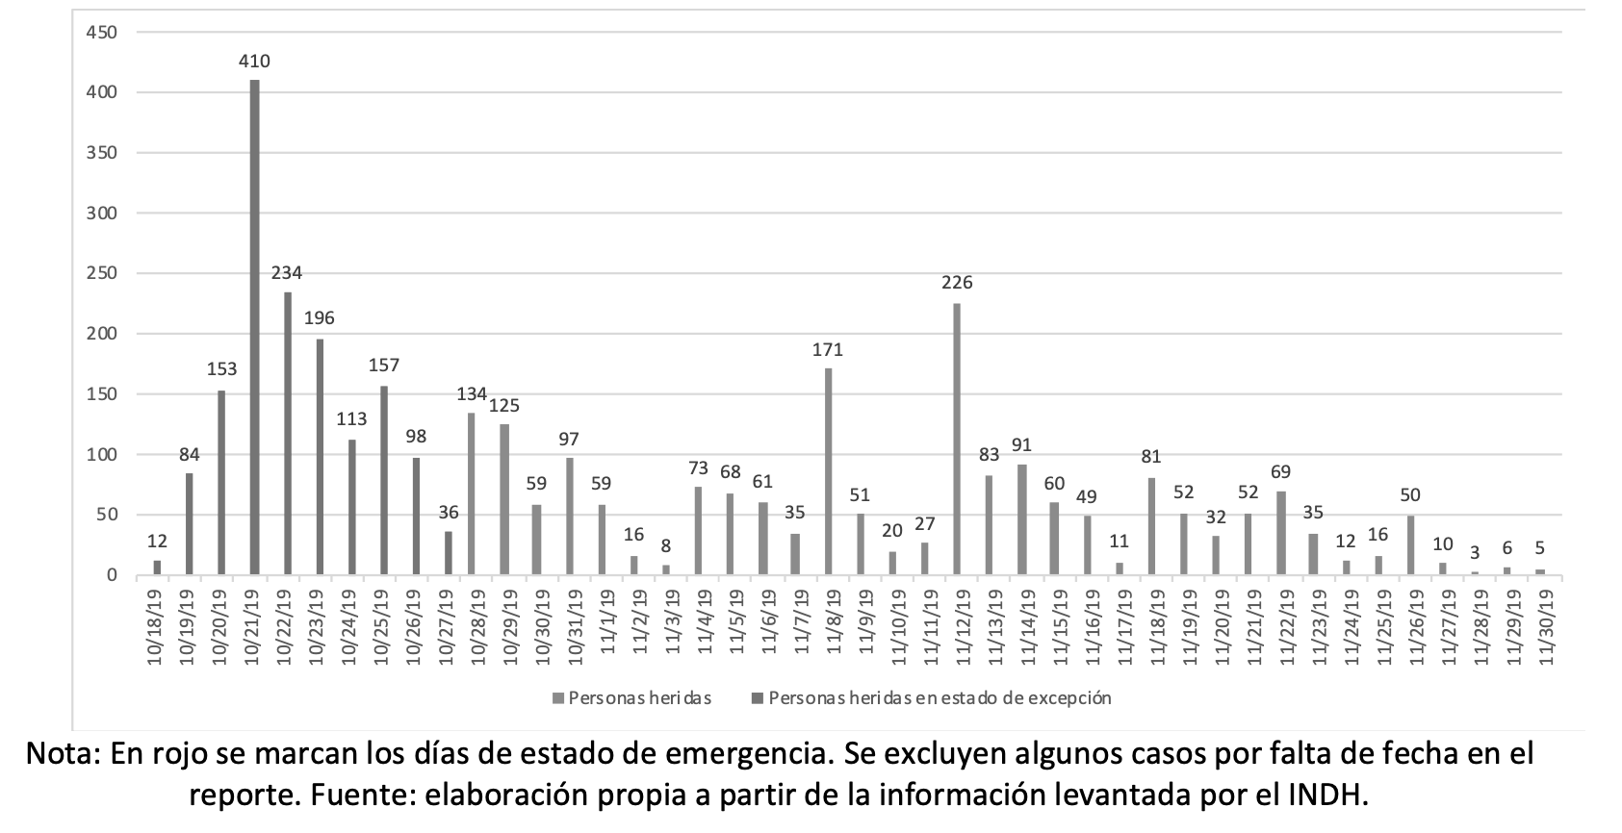
Nota. INDH (2019)
Otro ejemplo que da cuenta de la naturaleza heterogénea de los documentos es el uso de escalas para dimensionar los niveles de violencia y de víctimas. Una de ellas es la escala de Terror Político que utiliza el informe “El estallido de las violaciones a los derechos humanos: Informe sobre los derechos humanos, 18 de octubre 2019-12 de marzo 2020” (Torres, 2020). Según el volumen, el tipo de violaciones a los derechos humanos (tortura, desaparición forzada, asesinatos políticos, etc.) y, por tanto, de posibles víctimas, se construye un índice que asigna un puntaje a cada país, en una escala de 5 niveles, donde 1 es el nivel de terror político más bajo y 5 es el más alto (Tabla 3).
Tabla 3.
Niveles de la escala de Terror Político
Nivel | Situación de los DD.HH. en el país
1 | El país tiene un estado de derecho seguro. Las personas no son encarceladas por sus ideas políticas, y la tortura o la aplicación de tratos crueles es rara o excepcional. Los asesinatos políticos son extremadamente raros.
2 | Hay una cantidad limitada de prisión por actividad política no violenta. En ciertas ocasiones, algunas personas se ven afectadas por la violencia estatal, aunque la tortura y las palizas son excepcionales, y el asesinato político es muy raro o inexistente.
3 | Hay un encarcelamiento político extenso en algunos sectores políticos o sociales, o hay una historia reciente de tal encarcelamiento. La ejecución u otros asesinatos políticos son escasos, aunque la brutalidad policial o militar suele ser común. Las autoridades adoptan un discurso que acepta la detención ilimitada, con o sin juicio, por puntos de vista políticos.
4 | Las violaciones de los derechos civiles y políticos se han ampliado a un número importante de personas. Asesinatos, desapariciones y/o torturas son parte de la vida cotidiana. A pesar de su carácter generalizado, la violencia estatal afecta mayoritariamente a aquellas personas que se interesan por la política y/o participan en movimientos que cuestionan el orden establecido.
5 | Las violaciones a los derechos humanos descritas en el nivel 4 se extienden a toda la población o a un sector completo de ella. Las autoridades políticas de estos países no ponen límites al uso de medios ilegales por parte de agentes del Estado, porque algunas vulneraciones contribuyen a alcanzar sus objetivos personales o ideológicos.
Nota. Torres (2020).

Para el caso chileno, el informe posiciona los hechos en el nivel 4 de la escala, solo un punto más abajo de los sucesos ocurridos durante la dictadura civil-militar (1973-1990) (Gráfico 2). En tal caso, el indicador actúa posicionando el grado de violencia y terror, lo que permite comprender las posibles víctimas que podrían aparecer (diferente a una clasificación de un nivel 2 o 3). El indicador actúa produciendo una verdad sobre la dimensión de las violaciones a los derechos humanos durante el Estallido Social

Gráfico 2.
Niveles de terror político como violación de DD.HH. en Chile: puntaje y tendencia histórica (1976-2019)
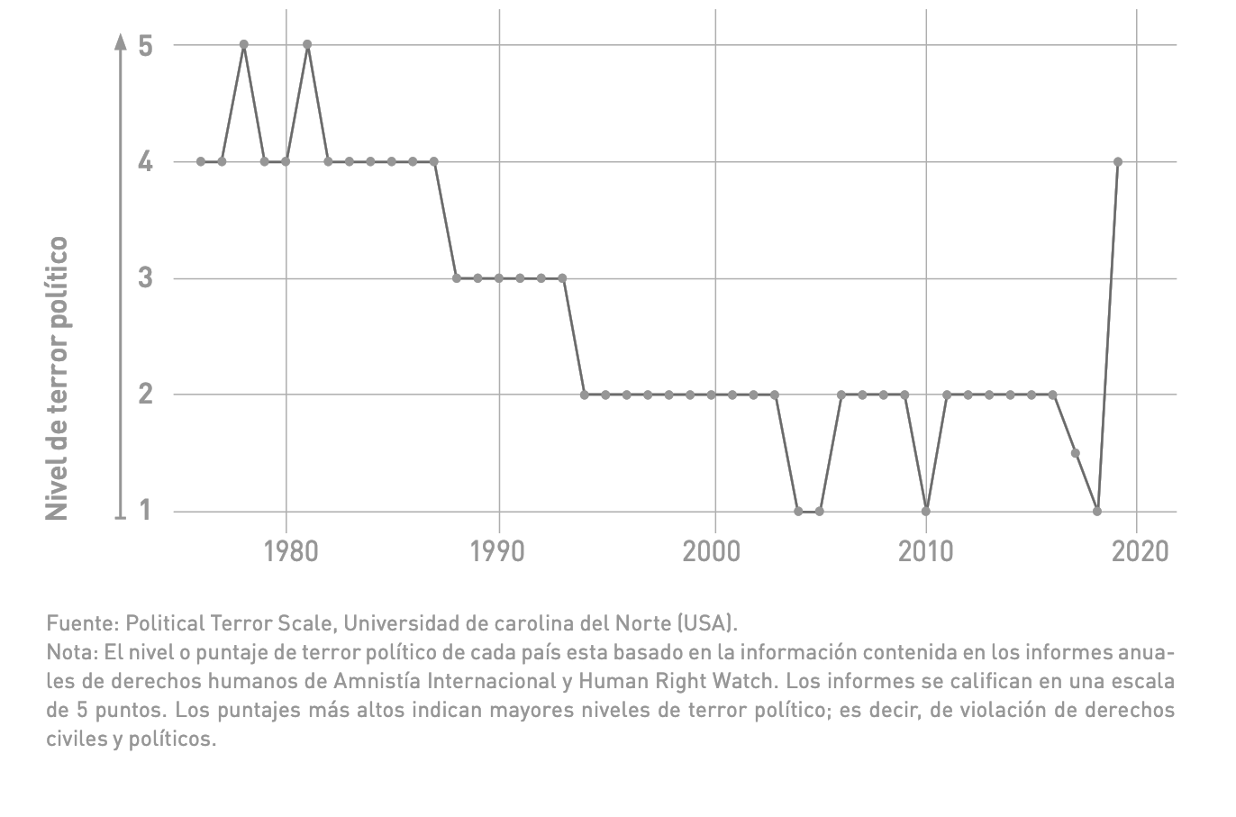
Nota. Torres (2020).
Del mismo modo, el Gráfico 3 y la Tabla 4 muestran cómo información proveniente de instituciones de salud (Unidad de Trauma Ocular) configura nuevas víctimas antes y después de la disposición legal de prohibición de uso de perdigones.

Gráfico 3.
Proporción de víctimas de trauma según munición: antes y después de la prohibición del uso de perdigones en Valparaíso (25 de noviembre de 2019).
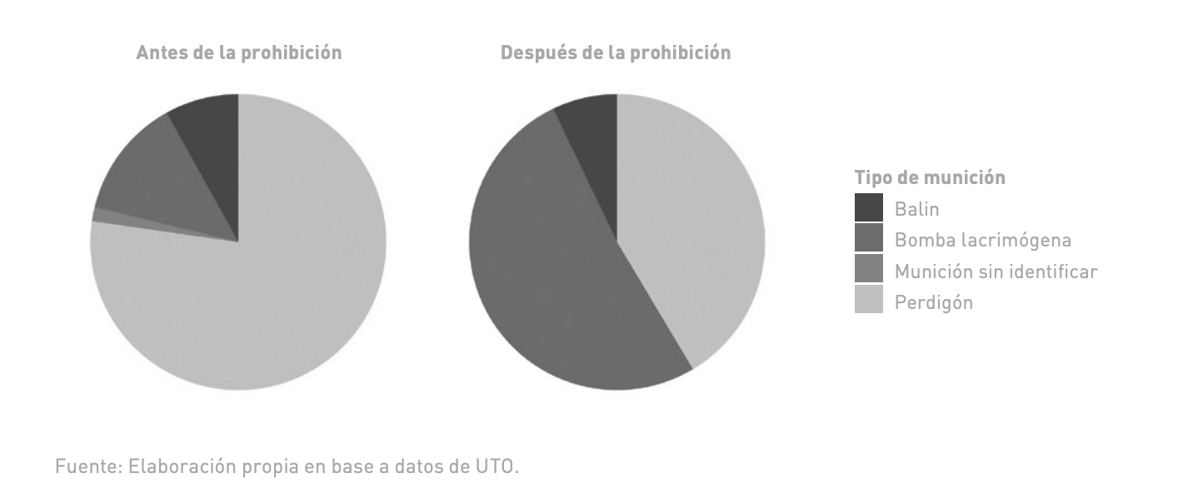
Nota. Torres (2020)

Además, en dicho informe se da cuenta de la cantidad de defensores/as de derechos humanos víctimas de diversos tipos de violencia.

Tabla 4.
Número y porcentaje de víctimas defensoras de DD.HH.
Tipo de defensor | Número de víctimas | Porcentaje
Brigadas de salud | 92 | 51,7 %
Prensa | 47 | 26,4 %
Defensor de DD.HH. | 23 | 12,9 %
Dirigente político o social | 12 | 6,7 %
Militante de partido político | 3 | 1,7 %
Defensor de DD.HH., Prensa | 1 | 0,6 %
Total | 178 | 100 %
Nota. Torres (2020)
El registro fotográfico es otro elemento, que al actuar dentro de un informe, vehiculiza formas de representación de las víctimas. En el informe “Ojos sobre Chile” de Amnistía Internacional (2020) el ensamblaje que estabilizan las imágenes performan la construcción de víctima mediante disposiciones materiales dentro de la escena, así como valoraciones y descripciones que permiten dimensionar la gravedad del daño (e.g. trauma ocular o víctima de gases lacrimógenos) (ver Figuras 1 y 2).
Figura 1.
Víctima de trauma ocular tras recibir atención médica
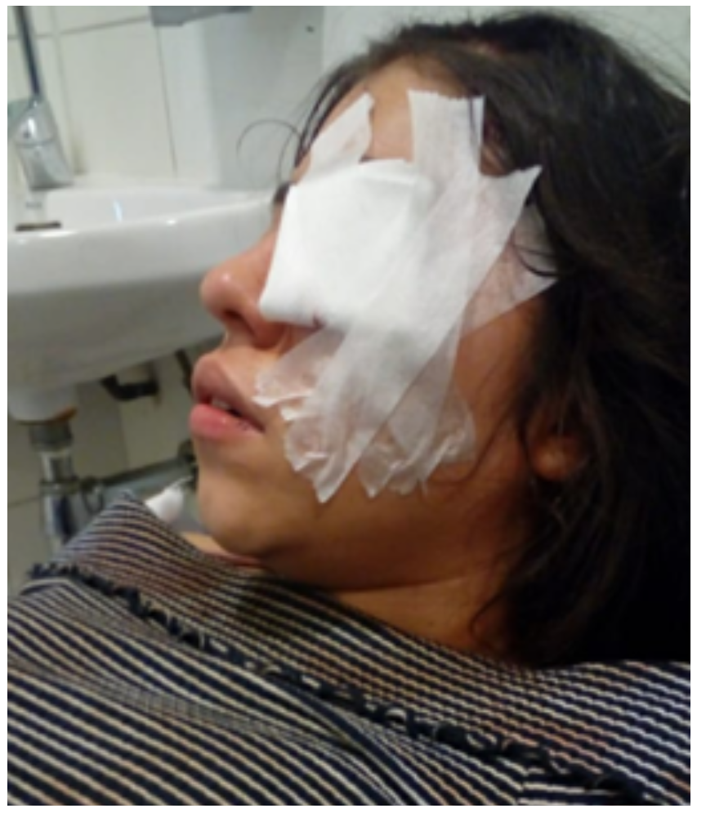
Nota. Amnistía Internacional (2020)
Figura 2.
Uso de gas lacrimógeno contra manifestantes.
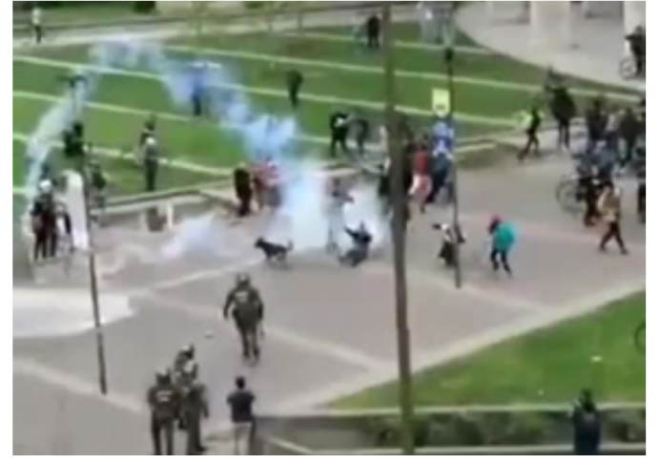
Nota. Amnistía Internacional (2020).
En tales casos, el registro fotográfico actúa como testimonio que confiere un efecto de verdad distinto al testimonio escrito, las cifras y los indicadores. La imagen es el resultado de una disposición de elementos físicos y espaciales que muestran las dimensiones de la violencia y orientan la comprensión sobre las violaciones a los derechos humanos.
Responsables
De similar forma, los responsables de la violencia sobre las violaciones a los derechos humanos en el Estallido Social en los informes analizados se construyen a través de una red de elementos de diversa naturaleza estabilizados como evidencia en cada informe. Un ejemplo ilustrativo es el acceso a datos institucionales –causas judiciales, sumarios u otros– que permiten identificar responsables. La Tabla 5 muestra la identificación que hace el Informe “Ojos sobre Chile” del funcionario agresor –mediante evidencia del rango o número en su unidad–, la cantidad de disparos realizados y la cantidad de balines dirigidos a manifestantes. La evidencia forense construida a partir de la revisión del armamento, sumado a la contabilización de disparos realizada por observadores en terreno, permite construir a un responsable. El efecto performativo de la evidencia, en este caso, es crucial para comprender cómo en distintas instancias se construirá al responsable e imputado –en el marco judicial–.
Tabla 5.
Cantidad de municiones dirigidas a manifestantes, 8 de noviembre de 2019
Funcionario presente en el sector que registra uso de escopeta antidisturbios calibre 12 | Núm. de disparos | Cantidad de balines dirigidos a los manifestantes
G-1 | 125 | 1.500
G-3 | 178 | 2.136
Grifo 6 (Ariete 3) | 50 | 600
Grifo 3 (Ariete 2) | 60 | 720
Grifo 8 (Ariete 6) | 125 | 1.500
Funcionarios GOPE (Unidades Beta 3 y 4) | 897 | 10.754
Macul 33 - capitán, jefe de unidad Macul 33 | 126 | 1.512
No se identifica expresamente quién disparó las dos escopetas con las que contaba la unidad | 450 | 5.400
TOTALES | 2.011 | 24.132
Nota. Amnistía Internacional (2020).

Las Figuras 3 y 4 muestran imágenes en las que se ve a funcionarios policiales disparando contra manifestantes. En ellas es posible ver si son respetados o no los protocolos de uso de la fuerza, lo que pone en cuestión su uso. Esta situación es clave en el registro y la denuncia sobre los responsables en los diferentes informes (Amnistía Internacional, 2020; CIDH, 2020; INDH, 2019). Un aspecto relevante, en el informe “Ojos sobre Chile” es que la identificación del policía es asociada a una fecha y a una localización, además de a su grado cuando se dispone de esa información. Esta forma de registro y evidencia actúa generando diversos efectos sobre los responsables. La información espacial permite ubicar el lugar exacto del hecho para luego contrastarlo con la imagen y la identificación del funcionario. La responsabilidad en estos casos solo es posible a través de la acción de estos tres elementos (imagen, identificación y localización), que en su conjunto generan un efecto de verdad particular ensamblado en un informe.
Figura 3.
FF.EE. 26-01 disparo, Santiago, 28 de octubre de 2019, -33.443332, -70.6480607
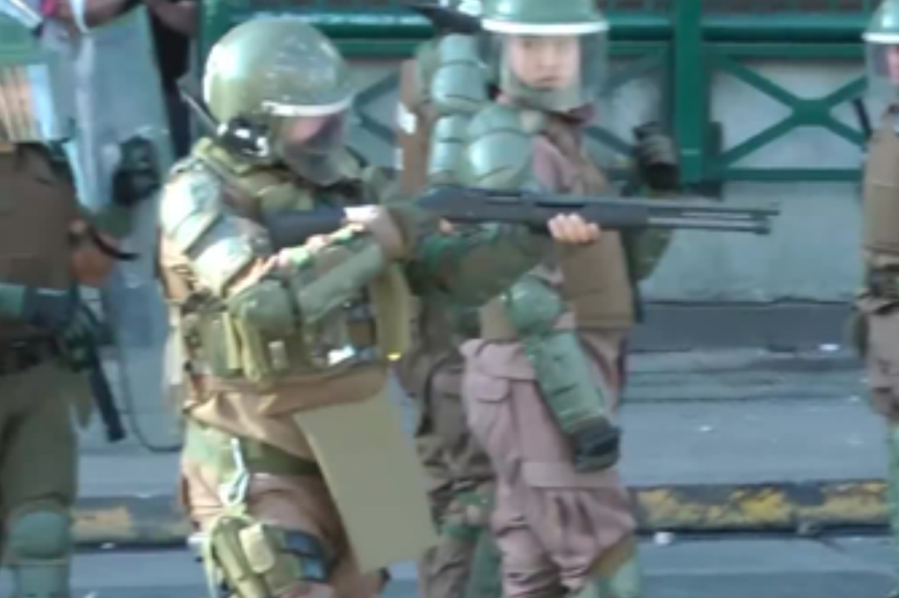
Nota. Amnistía Internacional (2020)

Figura 4. FF.EE.
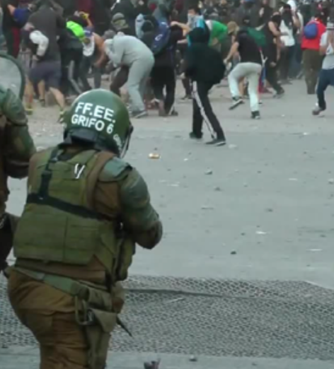
Grifo 6 persigue a una multitud mientras dispara contra ella
Nota. Amnistía Internacional (2020).

DISCUSIÓN
En este artículo analizamos el papel de los documentos en la construcción de verdades sobre las violaciones a los derechos humanos durante el Estallido Social en Chile. A partir del análisis de algunos informes y la composición de elementos humanos y no humanos, exploramos, de manera inicial, las formas en que estos documentos orientan la construcción de verdades con el fin de reflexionar sobre su agencia en la producción de conocimientos y la representación múltiple de la violencia. En general, destacamos cómo los informes operan como actores que se ensamblan con otras entidades en distintos niveles, incluyendo sistemas de documentación, dispositivos legales, fotografías e índices, entre otros elementos. En su conjunto, estos actúan permitiendo construir una serie de verdades en torno al Estallido Social chileno de 2019. De ese modo, los informes no solo representan y describen los hechos ocurridos, sino que participan en la construcción de la verdad sobre las violaciones a los derechos como una entidad múltiple.
Destacamos el papel de los informes como un resultado de la interacción de un conjunto heterogéneo de actores que ordenan y orientan verdades demostrando su potencial performativo en tres dimensiones: a) la constitución de una temporalidad, que da forma a una secuencia de hechos que establecen los inicios y términos de la violencia; b) prácticas de subjetivación que constituyen el estatuto de víctimas, y c) elaboración de la categoría de perpetradores, así como de las modalidades de violencia ejercidas por estos y sus consecuencias. Los conceptos de ensamblaje y performatividad son fundamentales para entender la agencia de los documentos y, en este caso, reflejan su potencial heurístico para comprender las dinámicas que orientan la construcción de verdades.

Si bien este artículo es una aproximación inicial que toma solo tres informes a modo de análisis exploratorio, consideramos que otorga evidencia que puede ser de suma importancia para indagar los modos en que se producen y orientan las verdades sobre los derechos humanos en Chile, aunque también a nivel internacional. Consideramos que un análisis detallado y comparativo de todos los informes puede otorgar información relevante sobre los ensamblajes de la violencia durante el movimiento social estudiado. En el caso chileno, estudios orientados a la dictadura civil-militar (e.g. Bernasconi, 2020) han contribuido a reflexionar sobre las genealogías de registro y denuncia en la construcción de los derechos humanos en Chile. En particular, estos estudios han explorado los modos en que se han construido tecnologías de registro y denuncia –en la interacción de agentes humanos y no humanos– que han facilitado la construcción de narrativas en torno a las violaciones ocurridas durante la dictadura en Chile.
Nuestros hallazgos contribuyen a complementar este análisis para un período más reciente de violencia sistemática. En particular, la agencia tras los informes sobre el Estallido Social revela la aparición de nuevos elementos (imágenes, georreferencias, construcción de índices y gráficos) que establecen diferencias con la producción documental sobre los hechos de la dictadura. Estudios posteriores deben avanzar a establecer genealogías de registro que permitan no solo comparar, sino establecer los puntos y momentos de cambio en las formas de registro. Por ejemplo, un análisis de los informes realizados en contextos de violencia policial en manifestaciones y hacia pueblos originarios desde 2011 a la fecha podría contribuir, desde una temporalidad mayor, a comprender los principales cambios y continuidades en la producción de verdades y la disposición de diversos elementos en diferentes contextos.
Otros estudios han avanzado en el análisis de las formas de gubernamentalidad y racionalidad (Rose et al., 2006) que orientan o son resultado de las diversas disposiciones de actantes (McIlvenny et al., 2016; Rivera-Aguilera, 2017; Ramos-Zincke, 2018). Se hace necesario entonces avanzar también a una revisión de los modos de gestión gubernamental que estos informes orientan o producen analizando su disposición y relaciones con una red mayor de ensamblajes, tales como políticas de reparación –programa P.I.R.O y PACTO–, causas judiciales, indicadores y encuestas de percepción ciudadana en torno al Estallido Social chileno, que permitan comprender no solo los elementos que componen las red de relaciones estabilizadas en un informe, sino cómo actúan en otras instancias de producción social contribuyendo a la construcción de verdades.
Ahora bien, este estudio posee diversas limitaciones importantes de destacar. Dado que es un estudio exploratorio basado en tres casos, se hace importante incluir otros informes para otros análisis –nacionales e internacionales–. Estudios futuros pueden avanzar incorporando un corpus mayor de informes y examinando con mayor detalle las relaciones entre ellos y la disposición de elementos en cada uno de ellos. Hasta el momento, únicamente algunos estudios han realizado análisis de informes del Estallido Social, pero centrándose más en su agencia discursiva (Pécher, 2024). De la misma forma, estudios futuros deben contrastar la diferencia en la disposición de elementos y la construcción narrativa de los informes locales y los internacionales. Esto último permite incorporar el debate en un marco más general de tecnologías y agenciamientos en torno a los derechos humanos.
Con todo, consideramos que la participación de los informes en la construcción de verdades, especialmente en contextos de violaciones a los derechos humanos, demuestra que se trata de elementos dinámicos que interactúan con diversas entidades humanas y no humanas. Los documentos se articulan como artefactos que, aunque contienen información específica, su función y significado dependen de cómo son utilizados, interpretados y de su circulación en distintas comunidades y contextos. Al respecto, es importante señalar que la agencia de estos informes toma mayor importancia en un contexto de cambio en las verdades –operaciones de olvido y silenciamiento– en torno a los hechos ocurridos durante el Estallido Social.
Avanzar en un análisis de la agencia en estos informes puede ayudarnos a comprender cómo se disputarán las verdades en torno al Estallido Social (Saéz, 2020b), en particular la forma en que dialogarán o confrontarán nuevas racionalidades sobre las víctimas, la responsabilidad y la justicia. Esto cobra suma relevancia en el contexto actual, donde nuevas verdades se posicionan sobre este acontecimiento marcando un giro ciudadano sobre su valoración. El distanciamiento de la ciudadanía con el Estallido Social (Centro de Estudios Públicos, 2024; Laborde, 2024), el avance del negacionismo y el relativismo de las vulneraciones a los derechos humanos (CADEM, 2024) y una agenda legislativa que ha contribuido a la producción de impunidad (Casas et al., 2024) son elementos que vuelven necesario indagar en la producción de verdades y en las batallas por los sentidos de los cuales los informes aquí analizados serán parte. Futuros estudios deben seguir avanzando en los desafíos sobre la justicia y la reparación en el marco del Estallido desde la agencia de los informes en la construcción de nuevas verdades.

REFERENCIAS
Alto Comisionado de las Naciones Unidas para los Derechos Humanos (ACNUDH.) (2019). Informe sobre la misión a Chile del 20 de octubre al 22 de octubre de 2019. ACNUDH.
Amnistía Internacional (2020). Ojos sobre Chile: Violencia policial y responsabilidad de mando durante el Estallido Social. Amnistía Internacional.
Arnoso, M. A., Paez Rovira, D., Cárdenas, M., Zubieta, E. M., Espinosa Pezzia, A. y Bilbao, M. (2015). Representaciones sociales del pasado y rituales de justicia transicional en América Latina. Cadernos de Pesquisa, 45(156), 48-70. http://dx.doi.org/10.1590/198053143134
Austin, L. (1962). How to do things with words. Oxford University Press.
Bachiller, C. R. (2008). Documentos y otras extensiones protésicas, o cómo apuntalar la “identidad”. Política y Sociedad, 45(3), 139-157. https://revistas.ucm.es/index.php/POSO/article/view/POSO0808330139A
Barrientos, C. (2015). Políticas de memoria en Chile, 1973-2010. En E. Allier y E. Crenzel (Eds.), Las luchas por la memoria en América Latina: Historia reciente y violencia política (pp. 95-122). Bonilla Artigas, Instituto de Investigaciones Sociales-Universidad Nacional Autónoma de México.
Bacic, R. y Stanley, E. (2005). Como se ha encarado la tortura en Chile: Logros y deficiencias del "Informe Valech". Nürnberger Menschenrechtszentrum.
Beristain, C. M. (2007). Las comisiones de verdad en América Latina: Una valoración de su impacto. En M. Bleeker, A. Bolaños-Vargas y J. Ciurlizza (Eds.). El legado de la verdad: Impacto de la justicia transicional en la construcción de la democracia en América Latina. Departamento Federal de Asuntos Exteriores de la Confederación Suiza.
Bernasconi, O. (2020). Documentar la atrocidad: Resistir el terrorismo de Estado. Universidad Alberto Hurtado.
Bernasconi, O. (2022). Human rights archives. The international encyclopedia of anthropology. Wiley.
Bernasconi, O., Jaramillo, J. y López, M. (2022). The number of disappearance: Trajectories in the tally of victims of forced disappearance in Latin America. Tapuya, Latin American Science, Technology and Society, 5(1), 2090486. https://doi.org/10.1080/25729861.2022.2090486
Bernasconi, O., Mansilla Santelices, D. y Suárez Madariaga, R. (2019). Las comisiones de la verdad en la batalla de la memoria: Usos y efectos disputados de la verdad extrajudicial en Chile. Colombia Internacional, 97, 27-55. https://doi.org/10.7440/colombiaint97.2019.02
Bernasconi, O. y Ruiz, M. (2018). A performative and genealogical approach to the liminal subject’s social sustenance: The case of the disappeared detainees in Chile. Subjectivity, 11, 228-249. https://doi.org/10.1057/s41286-018-0050-5
Burgos, J. y Méndez, N. (2024). Estallido social: Acción penal de 688 querellas que presentó el INDH por violación de DD.HH. comenzará a prescribir a partir de hoy. CIPER. https://www.ciperchile.cl/2024/10/18/estallido-social-accion-penal-de-688-querellas-que-presento-el-indh-por-violacion-de-dd-hh-comenzara-a-prescribir-a-partir-de-hoy/
Butler, J. (2016). Los sentidos de sujeto. Herder
Butler, J. (2017). Cuerpos aliados y lucha política: Hacia una teoría performativa de la asamblea. Paidós.
Butler, J. (2021). Excitable speech: A politics of the performative. Routledge.
CADEM (2024). No lo vimos ¿Lo vemos? A 5 años del 18/O. CADEM. https://cadem.cl/wp-content/uploads/2024/10/Esuchemos-A-5-an%CC%83os-del-18O_VF.pdf
Campos, J. y Sáez, L. (2016). Contra el velo del secreto y el silencio: La demanda por la desclasificación de los archivos de la Comisión Valech I en Chile: La experiencia del equipo de Desclasificación Popular (2015-2016). IX Seminario Internacional Políticas de la Memoria, 40.
Cárdenas, M., Páez, D. y Rimé, B. (2013a). El impacto psicosocial de los procesos transicionales en Chile: Evaluación de los efectos de las Comisiones Nacional de “Verdad y Reconciliación” y “Prisión Política y Tortura”. Revista de Psicología Social, 28(2), 145-156. https://doi.org/10.1174/021347413806196717
Cárdenas, M., Páez, D., Arnoso, M. y Rimé, B. (2013b). Percepción del clima socioemocional y la confianza institucional en víctimas de violencia política: Valoración del impacto de la Comisión Nacional de Verdad y Reconciliación. Psykhe, 22(2), 111-127. http://dx.doi.org/10.7764/psykhe.22.2.572
Callén Moreu, B., Tirado Serrano, F. J., Doménech Massons, J. M., López, D., Rodríguez Giralt, I. y Sánchez-Criado, T. (2011). Diásporas y Transiciones En La Teoría Del Actor-Red. Athenea Digital, Revista De Pensamiento e Investigación Social, 11(1), 3-13. https://doi.org/10.5565/rev/athenead/v11n1.852
Callon, M. (2007). What does it mean to say that economics is performative. En D. MacKenzie, F. Muniesa y S. Leung-Sea (Eds.), Do economists make markets: On the performativity of economics (pp. 311-357). Princeton University Press.
Callon, M. (2015). Performativity, misfires and politics. En F. Cochoy, M. Giraudeau y L. McFall (Eds.), The Limits of performativity: Politics of the modern economy (pp. 25-31). Routledge.
Casas, L., Fuentes, C., Torres, A., Schönsteiner, J., Fuentes, C. y Barrera, S. (2024). Estallido Social y Vulnraciones a los Drechos Humanos. Los factores de la impunidad y prescripción. En Informe Anual sobre Derechos Humanos en Chile 2024 (pp. 39-86). Universidad Diego Portales.
Castillo-Sepúlveda, J., Gálvez-Ramírez, M. y Bywaters-Collado, F. (2021). Objetos proposicionales: una política organizacional mediada por documentos. Quaderns de Psicología, 23(2), 0008. https://doi.org/10.5565/rev/qpsicologia.1614
Centro de Estudios Públicos (2024). Encuesta CEP N° 92, agosto-septiembre 2024. https://www.cepchile.cl/encuesta/encuesta-cep-n-92/
Corte Interamericana de Derechos Humanos (CIDH). (2020). Situación de derechos humanos en Chile. CIDH.
Crenzel, E. (2024). La historia política del Nunca Más: La memoria de las desapariciones en la Argentina. Siglo XXI.
Collins, C. (2010). Opinión pública y derechos humanos en Chile. En Chile 2010: Sexta Encuesta Nacional UDP: Percepciones y actitudes sociales (pp. 61-71). Instituto de Investigación en Ciencias Sociales-Universidad Diego Portales.
Collins, C., Accatino, D., y Bernasconi, O. (2024). Permanence et reprise des actes écrits qui ont dénoncé par la voie judiciaire les atrocités de la dictature chilienne. Langage et Société, 181, 17-45.https://doi.org/10.3917/ls.181.0017.
Comisión Nacional de Verdad y Reconciliación (1991). Informe de la Comisión Nacional de Verdad y Reconciliación. Secretaría de Comunicación y Cultura, Ministerio Secretaría General del Gobierno de Chile.
Comisión Nacional sobre Prisión Política y Tortura (2004). Informe de la Comisión Nacional sobre Prisión Política y Tortura. Ministerio del Interior.
Comisión Asesora para la Calificación de Detenidos/as Desaparecidos/as, Ejecutados/as Políticos y Víctimas de Prisión Política y Tortura. (2011). Informe de la Comisión Asesora para la Calificación de Detenidos/as Desaparecidos/as, Ejecutados/as Políticos y Víctimas de Prisión Política y Tortura. Ministerio del Interior.
Corporación Nacional de Reparación y Reconciliación. (1996). Informe sobre calificación de víctimas de violaciones de derechos humanos y de la violencia política. Corporación Nacional de Reparación y Reconciliación.
Defensoría de la Niñez (2020). Situación de Niños, Niñas y Adolescentes en el contexto de Estado de Emergencia y Crisis Social en Chile. Defensoría de la Niñez
du Gay, P. (2010). Performativities: Butler, Callon and the moment of theory. Journal of Cultural Economy, 3(2), 171-179. https://doi.org/10.1080/17530350.2010.494120
Laborde, A. (2024). A cinco años del estallido social, los chilenos le quitan piso a las manifestaciones y la mitad cree que fue malo para el país. El País, 14 de octubre. https://elpais.com/chile/2024-10-02/a-cinco-anos-del-estallido-social-los-chilenos-le-quitan-piso-a-las-manifestaciones-y-la-mitad-cree-que-fue-malo-para-el-pais.html
Gahona, Y. (2003). Si no hay justicia... hay funa. Revista Virtual ILAS, 3.
Hietanen, A. E. (2017). Testimonios de las víctimas en la construcción de las memorias de la represión en Chile y México. Tramas, Subjetividad y Procesos Sociales, 41, 79-16.
Hiner, H. (2009). Voces soterradas, violencias ignoradas: Discurso, violencia política y género en los Informes Rettig y Valech. Latin American Research Review, 44(3), 50-74. https://www.jstor.org/stable/40783670
Human Rights Watch. (2019). Informe Chile. Human Rights Watch.
Instituto Nacional de Derechos Humanos (INDH) (2020). Informe Anual situación de los derechos humanos en Chile 2019. INDH.
Instituto Nacional de Derechos Humanos (INDH) (2019). Informe Anual situación de los derechos humanos en el contexto de la crisis social 17 d octubre-30 de noviembre. INDH.
Instituto Nacional de Derechos Humanos (INDH). (2024). INDH entrega balance a cinco años de crisis social: Solo hay 42 sentencias condenatorias ejecutoriadas en casos de violaciones a los DD.HH. Instituto Nacional de Derechos Humanos, 18 de octubre. https://www.indh.cl/indh-entrega-balance-a-cinco-anos-de-crisis-social-solo-hay-42-sentencias-condenatorias-ejecutoriadas-en-casos-de-violaciones-a-los-dd-hh/
Irvine-Smith, S. (2015). From object to mediator: The agency of documents. Proceedings from the Document Academy, 2(1), 4. https://doi.org/10.35492/docam/2/1/4
Jackson, A. Y. (2004). Performativity identified. Qualitative inquiry, 10(5), 673-690.
Jara, D. (2020). Las comisiones de verdad, sus narrativas y efectos en el largo plazo: Disputas en torno a la representación de los perpetradores en la posdictadura chilena. Atenea, 521, 249-264. https://doi.org/10.29393/At521-17CVDJ10017
Jelin, E. (2003). Los derechos humanos y la memoria de la violencia política y la represión: La construcción de un campo nuevo en las ciencias sociales. Cuadernos del IDES, 2, 1-27. https://publicaciones.ides.org.ar/sites/default/files/docs/2020/cuadernosdelides-2-2003-jelin.pdf
Jelin, E. (2019). La lucha por el pasado: Cómo construimos la memoria social. Siglo XXI.
Latour, B. (2008). Re-ensamblar lo social: Una introducción a la teoría del actor-red. Manantial.
Law, J. (2004). After method: Mess in social science research. Routledge.
Law, J. (2009). Seeing like a survey. Cultural Sociology, 3(2), 239-256. https://doi.org/10.1177/1749975509105533
Law, J. y Mol, A. (2008). El actor-actuado: La oveja de la Cumbria en 2001. Política y Sociedad, 45(3), 75-92. https://revistas.ucm.es/index.php/POSO/article/view/POSO0808330075A
Lira, E. (2010). Trauma, duelo, reparación y memoria. Revista de Estudios Sociales, 36, 14-28. https://doi.org/10.7440/res36.2010.02
Lira, E. y Cornejo, M. (2024). Psicología y derechos humanos en Chile: Asistencia, registro, denuncia, rehabilitación y reparación. En E. Lira, M. Cornejo y G. Morales (Eds.), Violación de derechos humanos en América latina (pp. 33-60). Viodemos, Universidad Alberto Hurtado.
Loxley, J. (2004). Performatives and performativity: Ben Jonson makes his excuses. Renaissance Drama, 33, 63-85. https://www.jstor.org/stable/41917387
Loxley, J. (2006). Performativity. Routledge.
Mansilla, D. y Bernasconi, O. (2023). Silencios y verdad oficial: Operaciones de silenciamiento en el caso de la Comisión Nacional sobre Prisión Política y Tortura de Chile. Antípoda, Revista de Antropología y Arqueología, 51, 131-157. https://doi.org/10.7440/antipoda51.2023.06
Martínez-Líbano, J. y Olivares, V. B. (2021). Motivaciones y consecuencias psicológicas de las funas en Chile: Una revisión bibliográfica. Ciencia Latina, Revista Científica Multidisciplinar, 5(2), 2270-2283. https://doi.org/10.37811/cl_rcm.v5i2.432
Mathias, A., Páez, D., Espinosa, A., Sandoval, S., Alzugaray, C., Arnoso, M., ... y Zubieta, E. (2020). The association between Truth Commissions evaluation, emotional climate and institutional trust: Comparison and meta-analysis of surveys in six South American countries. International Journal of Social Psychology, 35(2), 203-245. https://doi.org/10.1080/02134748.2020.1721053
McIlvenny, P., Klausen, J. Z. y Lindegaard, L. B. (2016). New perspectives on discourse and governmentality. En P. McIlvenny, J. Z. Klausen y L. B. Lindegaard (Eds.), Studies of Discourse and Governmentality (pp. 1-72). John Benjamins.
Olea, J. A. (2020). Lo que el viento no se llevó: Continuación de la impunidad en la postdictadura chilena. Revueltas, Revista Chilena de Historia Social Popular, 2, 26-37. https://www.revistarevueltas.cl/index.php/revueltas/article/view/19.
Paladines, J. V. (2023). Die wahrheit oder das subjekt des geschichte?: Zu den Wahrheitskommissionen Rettig und Valech. H. Fechner y E. Schöck-Quinteros (Eds.), Chile-Auf dem Weg zu einer neuen Demokratie? (pp. 273-286). Universidad de Bremen.
Pécher, S. (2024). Agentividad y responsabilidad en informes de derechos humanos: El caso del estallido social chileno de 2019. Discurso y Sociedad, 18(1). https://orcid.org/0009-0001-3477-427X
Prior, L. (2008). Documents and action. En P. Alasuutari, L. Bickman y J. Brannen (Eds.), The SAGE handbook of social research methods (pp. 479-492). SAGE.
Ramos-Zincke, C. (2018). Dispositivo de evaluación y gubernamentalidad del sistema educacional: Entretejimiento de ciencia social y poder. Cinta de Moebio, 61, 41-55. http://dx.doi.org/10.4067/S0717-554X2018000100041.
Rivera-Aguilera, G. (2017). Los procesos de influencia global/local en políticas públicas: Una propuesta metodológica. Psicoperspectivas, 16(3), 111-121. https://doi.org/10.5027/psicoperspectivas-Vol16-Issue3-fulltext-1092
Rose, N., O'malley, P. y Valverde, M. (2006). Governmentality. Annual Review of Law and Social Sciences, 2(1), 83-104. https://doi.org/10.1146/annurev.lawsocsci.2.081805.105900
Ruiz, G. y Hristova, M. (2019). Comisionar la verdad y la memoria en la sociedad. Colombia Internacional, 97, 3-26. https://doi.org/10.7440/colombiaint97.2019.01
Rydin, Y. y Tate, L. (2016). Exploring the influence of ANT. En Y. Rydin y L. Tate, Actor networks of planning: Exploring the influence of actor network theory (pp. 3-24). Routledge.
Saéz, L. (2020a). Re-pensar la economía moral de las víctimas: Entre la gestión gubernamental y la resistencia en la historia reciente chilena, 1990-2020. Castalia, Revista de Psicología de la Academia, 34, 73-89. https://doi.org/10.25074/07198051.34.1686
Saéz, L (2020b). Pactos vigentes, peligros latentes: Regímenes de veridicción frente al largo octubre chileno. Disenso, 1(2), 91-102.
Saéz, L. (2024). El lugar de la violencia hacia los pobladores durante la dictadura cívico-militar en Chile: Disputas y silenciamientos en la construcción de narrativas oficiales (1973-2023). Colombia Internacional, 119, 37-64. https://doi.org/10.7440/colombiaint119.2024.02
Savage, G. C. (2020). What is policy assemblage? Territory, Politics, Governance, 8(3), 319-335. https://doi.org/10.1080/21622671.2018.1559760
Schmeisser, C. (2019). La funa: Aspectos históricos, jurídicos y sociales. (Memoria inédita de Licenciatura en Ciencias Jurídicas y Sociales). Universidad de Chile.
Sharim, D., Kovalskys, J., Morales, G. y Cornejo, M. (2011). Trauma psicosocial y memoria: Diseño de un dispositivo biográfico para investigar el impacto de la Comisión de Prisión Política y Tortura en Chile. Revista de Estudios Sociales, 40, 81-88. http://www.redalyc.org/articulo.oa?id=81522330008
Sierra, L. (2005). Reabrir y cicatrizar: Notas sobre el Informe Valech y sus reacciones. Anuario de Derechos Humanos, 1, 157-166. https://doi.org/10.5354/adh.v0i1.13350
Torres, O. (Ed.) (2020). El estallido de las violaciones a los derechos humanos: Informe sobre los derechos humanos, 18 octubre 2019 -12 marzo 2020. Fundación Heinrich Böll.
Vaccari, A. (2008). Reensamblar lo social: Una introducción a la teoría del actor-red. Revista Iberoamericana de Ciencia, Tecnología y Sociedad, 4(11), 189-192. http://www.scielo.org.mx/scielo.php?script=sci_arttext&pid=S1870-35692009000200007&lng=es&nrm=iso

Este estudio contó con el financiamiento del Proyecto ANID Fortalecimiento de Programas de Doctorado Convocatoria 2023 - Folio 21231948, Proyecto ANID Exploración N° 13220187 de la Agencia Nacional de Investigación y Desarrollo en Chile (ANID) y con la aprobación del Comité de Ética de la Universidad Diego Portales.
Doctor (c) en Ciencias Sociales. Docente Facultad de Psicología, Universidad Diego Portales, Chile. ORCID: https://orcid.org/0000-0002-5730-7260. Correo electrónico: luciano.saez@mail.udp.cl
La palabra “funa” proviene proviene del mapudungún y hace alusión a algo “podrido”.

